REVISIÓN DE SAST VER. 0.3.13

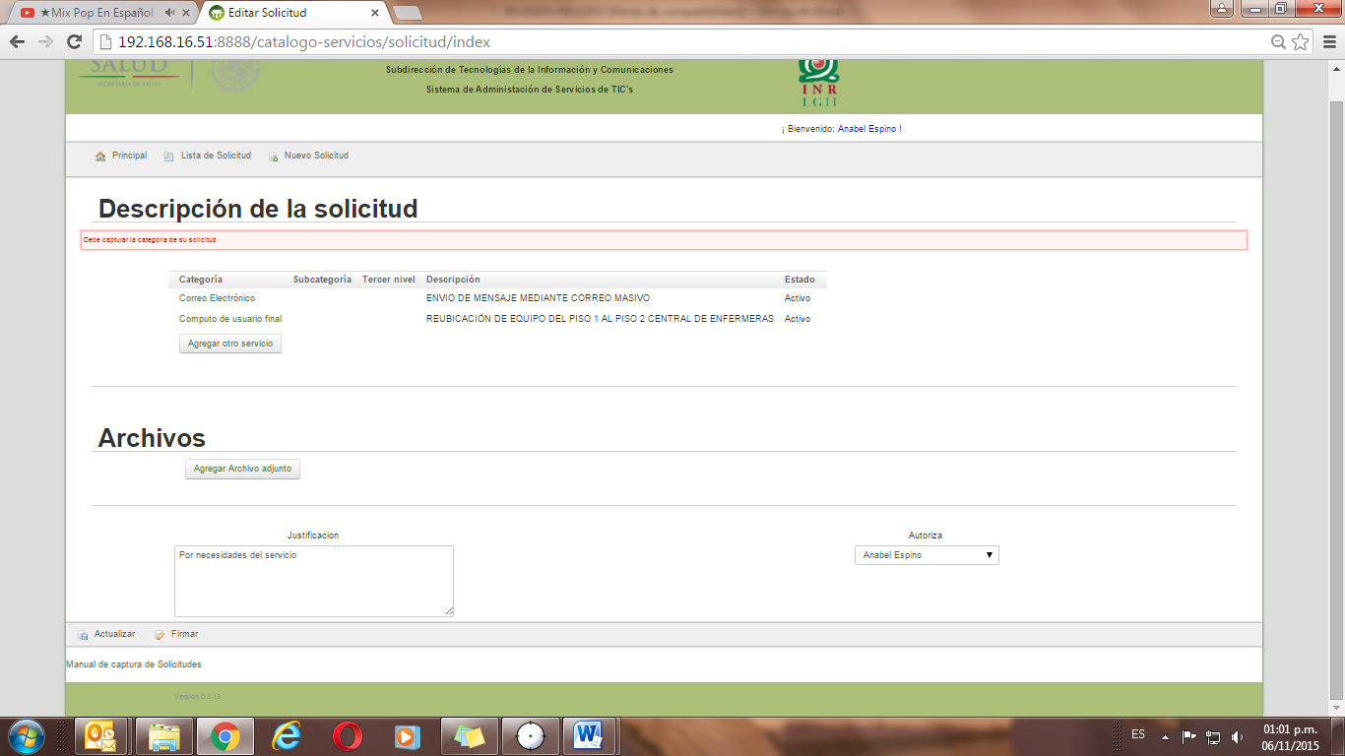

Al momento de firmar una solicitud, manda un error de “Debe capturar la categoría de su solicitud”, siendo que ya se integraron dos servicios y estos son por la categoría.